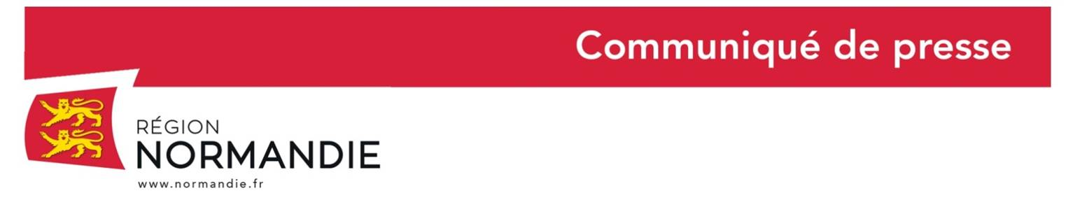

Le 1er avril 2019

**Remise des trophées régionaux « Défis des Léopards du tri »**

**Hubert Dejean de la Bâtie, Vice-Président de la Région Normandie en charge de l’environnement, de la mer, du littoral et de l’énergie a récompensé, ce lundi 1er avril, les intercommunalités compétentes en matière de gestion des déchets et lauréates parmi les 45 ayant relevé les défis.**

**Cette opération s’inscrit dans une politique régionale visant à prévenir la production des biodéchets en Normandie et à optimiser leur valorisation, avec la volonté d’agir sur tous les maillons de la chaine.**

Dans le cadre du Plan Régional de Prévention et de Gestion des Déchets (PRPGD) adopté le 15 octobre dernier, la Région a inscrit des objectifs forts en matière de biodéchets :

* La réduction du gaspillage alimentaire,
* La diminution de la production des déchets verts,
* La progression du tri à la source des déchets organiques.

Pour assurer la collecte des indicateurs de suivi du PRPGD, la Région a imaginé un dispositif ludique en lien avec ces objectifs pour la Normandie : « les défis des léopards du tri », selon les modalités suivantes :

Défi 1 : Nombre de foyers engagés dans le tri à la source pour un compostage de proximité des restes alimentaires.

Défi 2 : Quantités de restes alimentaires et de déchets verts issues des ménages et des entreprises collectées sur le territoire.

Défi 3 : Nombre de référents, guides et maitres composteurs formés.

Défi 4 : Stratégie de prévention mise en place à l’égard des biodéchets.

Classés en différentes catégories, les lauréats pour l’année 2019 sont les suivants :

* Catégorie « collectivités de moins de 25 000 habitants » : **La Communauté de Communes Cœur Côte de Nacre (14)**
* Catégorie « collectivités de 25 000 à 50 000 habitants » : **La Communauté Urbaine d’Alençon (61)**
* Catégorie « collectivités de 50 000 à 100 000 habitants » : **La Communauté d’agglomération Caux Vallée de Seine (76)**
* Catégorie « collectivités de plus de 100 000 habitants » : **Le SEROC (syndicat mixte de traitement et de valorisation des déchets ménagers de la région Ouest Calvados – 14)**

Le jury tient également à souligner l’implication des territoires suivants : La Communauté d’agglomération du Cotentin (50), La Communauté de communes d’Honfleur-Beuzeville (14-27), Le SMIRTOM de la région du Merlerault (61) et la Communauté d’agglomération Seine-Eure (27).

Par ailleurs, la Région a mis en place en 2019 un accompagnement inédit des collectivités maîtresses d’ouvrage en matière de gestion des déchets. Il est proposé de mettre à leur disposition des volontaires en service civique pour qu’ils exercent des missions d’ambassadeurs du tri dans les territoires. Ils bénéficieront pour cela de modules de formation adaptés sur le tri à la source et la collecte des restes alimentaires, sur le compostage de proximité, sur le tri sélectif et enfin sur la lutte contre le gaspillage alimentaire en restauration collective.

Contacts presse :

Emmanuelle Tirilly – 02 31 06 98 85 – emmanuelle.tirilly@normandie.fr

Charlotte Chanteloup – 02 31 06 98 96 – [charlotte.chanteloup@normandie.fr](mailto:charlotte.chanteloup@normandie.fr)

Laure Wattinne – 02 31 06 78 96 – [laure.wattinne@normandie.fr](mailto:laure.wattinne@normandie.fr)

Emilie Peltier – 02 50 53 11 19 – [emilie.peltier@normandie.fr](mailto:emilie.peltier@normandie.fr)